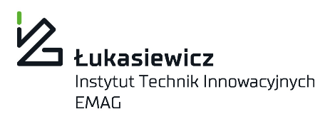

dotyczy postępowania o udzielenie zamówienia publicznego o nazwie:
„Wynajem studia nagrań wraz z obsługą do badań w zakresie aktywizacji
gestów Polskiego Języka Migowego”
w trybie podstawowym bez negocjacji – art. 275 pkt 1
ustawy z dnia 11 września 2019 r. Prawo zamówień publicznych

numer referencyjny sprawy: FH/ 01/ 10/ 21

Zamawiający:
Sieć Badawcza Łukasiewicz – Instytut Technik Innowacyjnych EMAG
40-189 Katowice, ul. Leopolda 31
Telefon: + 48 32 200 77 00
Adres poczty elektronicznej: zamowienia.publiczne@emag.lukasiewicz.gov.pl
Adres strony internetowej prowadzonego postępowania: https://emag.eb2b.com.pl
Adres strony internetowej, na której udostępniane będą zmiany i wyjaśnienia treści SWZ oraz inne dokumenty zamówienia bezpośrednio związane z postępowaniem o udzielenie zamówienia: https://emag.eb2b.com.pl

Dokumenty zamówienia dostępne są pod linkiem:

https://emag.eb2b.com.pl/open-preview-auction.html/288951/wynajem-studia-nagran-wraz-z-obsluga-do-badan-w-zakresie-aktywizacji-gestow-polskiego-jezyka-migowego

